День здоровья в МБОУ Гимназии № 17
г. Королёва Московской области 07.09.2012г

7 сентября 2012г в МБОУ Гимназии № 17 по плану сохранения здоровья школьников состоялись мероприятия, посвящённые Дню здоровья.
Во всех 43-х классах Гимназии прошли классные часы, посвящённые здоровому образу жизни, спорту. Учащимся были показаны презентации и проведены беседы по темам6 «Олимпийские игры», «Вредные привычки», «Компьютерная зависимость». В начальной школе были показаны мультипликационные фильмы по теме: «Занятия физкультурой и спортом», проведены конкурсы рисунков и викторины, посвящённые сохранению здоровья школьников. В 4 «Г» классе учащиеся, занимающиеся в секции каратэ, рассказали одноклассникам об этом боевом искусстве и продемонстрировали основные приёмы каратэ. В 6 «Г» классе учащиеся подготовили и разыграли сценки, посвящённые вредным привычкам.
На классных часах присутствовали родители учащихся.
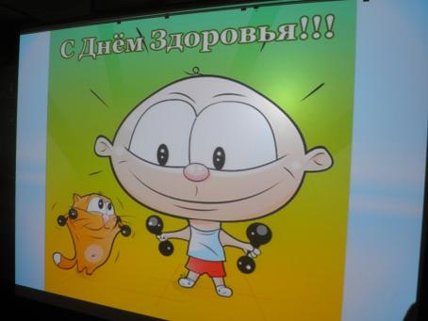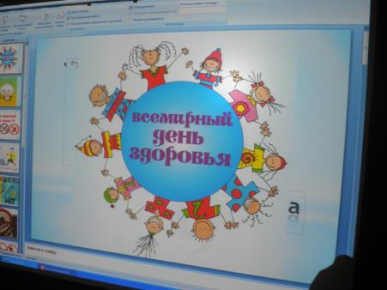

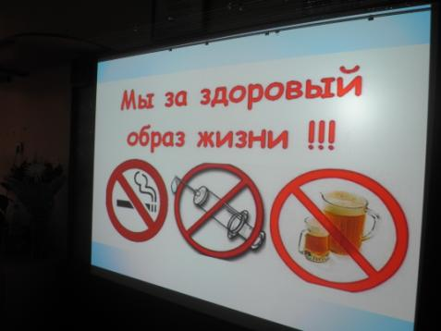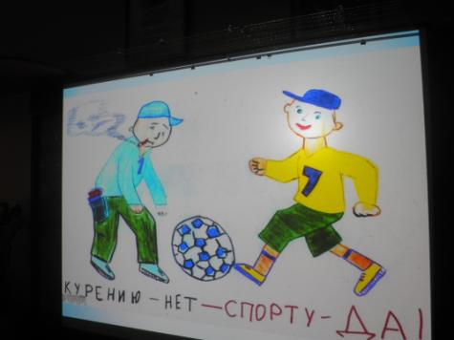

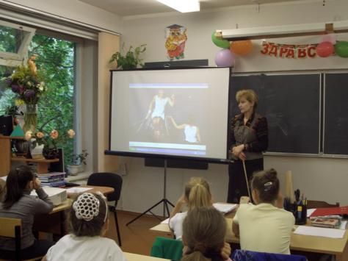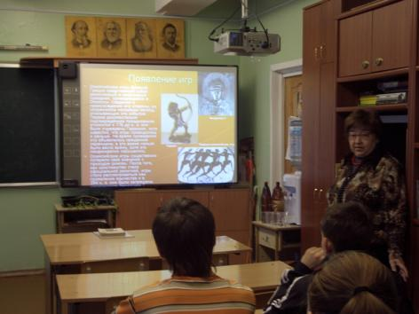

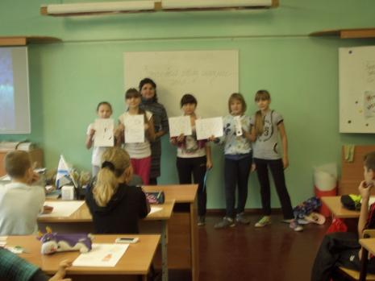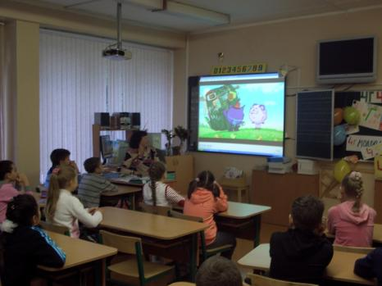

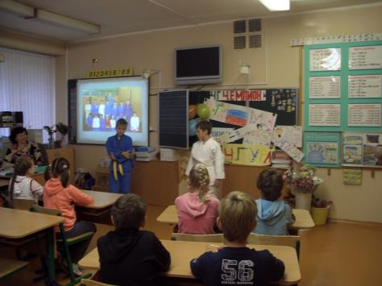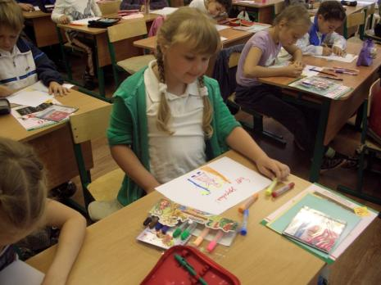

Затем в рамках месячника безопасности состоялась плановая эвакуация всех учащихся Гимназии. Эвакуация прошла организованно. Было эвакуировано 68 сотрудников и 1152 учащихся.

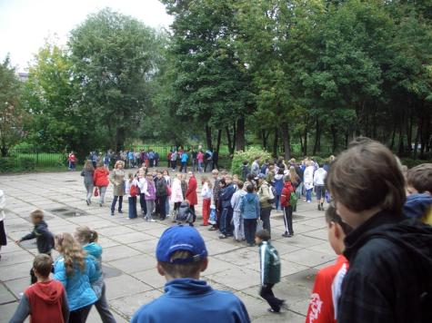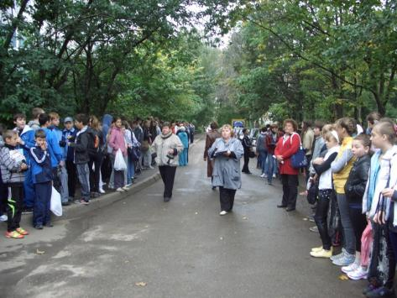

Закончились мероприятия спортивными соревнованиями. Ученики начальной школы участвовали в «Весёлых стартах» и играли в спортивную игру «Перестрелка» в спортивных залах Гимназии. Учащиеся 5-11-х классов проходили три спортивных этапа на спортивных площадках Гимназии на улице. Этапы включали: прыжки с места, бег 30м, отжимание и подтягивание, кросс вокруг здания школы. Между юношами 10-х классов состоялся футбольный матч на новой футбольной площадке Гимназии.
